МУНИЦИПАЛЬНОЕ БЮДЖЕТНОЕ ОБЩЕОБРАЗОВАТЕЛЬНОЕ

УЧРЕЖДЕНИЕ "НАЙДЁНОВСКАЯ ШКОЛА"

КРАСНОГВАРДЕЙСКОГО РАЙОНА

РЕСПУБЛИКИ КРЫМ

ВИКТОРИНА

«ПОЛЕЗНЫЕ ПРОДУКТЫ»

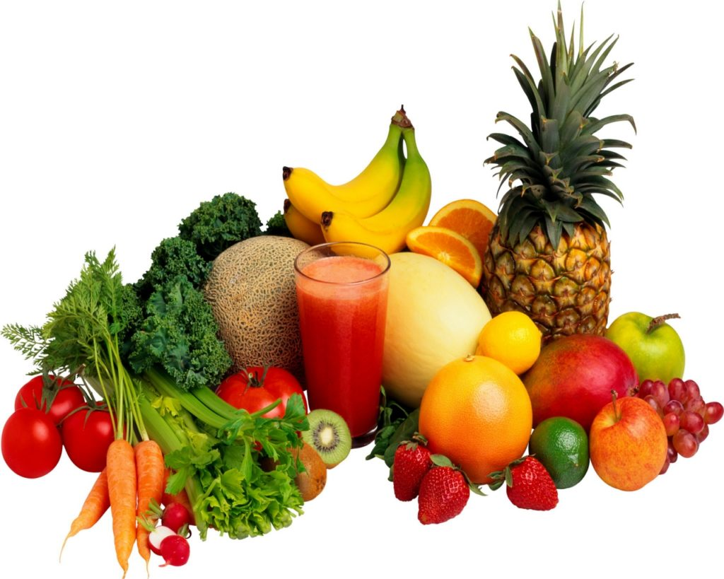

с. Найдёновка, 2020

**Цель:**Формировать у детей понятие о здоровом образе жизни, о правильном питании.

**Задачи:**

1. Расширять и систематизировать знания детей о правильном питании, о полезных продуктах.

2. Развивать кругозор и словарный запас. Развивать навыки работы в коллективе, развивать чувство сотрудничества.

3. Воспитывать у детей стремление к здоровому образу жизни и к правильному питанию.

**Предварительная работа:**Беседыо полезных продуктах, о витаминах, правилах питания. Рассматривание книг, альбомов, иллюстраций. Просмотр презентаций.

**Викторина «Полезные продукты»**

**ХОД ВИКТОРИНЫ:**

**Мы живем не для того, чтобы есть, а едим для того, чтобы жить.**  
Пусть эти слова знаменитого Сократа станут девизом нашей сегодняшней встречи. Сегодня мы проведём игру – викторину «Знатоки правильного питания». Мы устроим соревнование и узнаем, какая из команд является лучшим знатоком правильного питания. Предлагаю вам, дорогие ребята, проявить свои умения и знания в игре - викторине. Вместе мы попробуем разобраться, что означает «правильное питание», какие продукты полезные, а какие представляют опасность для нашего здоровья. В викторине будут участвовать две команды, будет работать жюри. Члены жюри будут внимательно следить за ответами и оценивать каждое задание, в конце наше уважаемое жюри подведёт итоги викторины. За каждый правильный ответ команда будет получать апельсин – символ победы. У какой команды будет больше апельсинов, та и победит. Победителям будет присвоено звание «Знатоки правильного питания». Желаю всем удачи!

Здравствуйте, дорогие гости! Всем известно, что, когда люди здороваются – они желают друг другу здоровья. Все мы хотим быть здоровыми, а для того, чтобы быть здоровым необходимо, прежде всего, правильно питаться. Чтобы выяснить, что мы знаем о правильном питании, мы собрались в этом зале.

Пора начинать. Я представляю наших участников. Это две команды: «ОВОЩИ» и «ФРУКТЫ» (представляю капитанов команд). Командам будут предоставлены различные конкурсы, с трудностями которых им предстоит справиться, а наши [болельщики](http://pandia.ru/text/category/bolelmzshik/) будут переживать за участников и поддерживать их.

Право оценивать выступления наших команд я предоставляю жюри в составе Бесфамильной Н. Б и Рочевой Светланы Викторовны.

Итак, начинаем. 1 конкурс называется **«Отгадай загадку».** Я буду по очереди загадывать командам загадки. Ваша задача – дослушать загадку до конца и дать правильный ответ. За каждый правильный ответ команды получат по 1 баллу. (Каждой команде загадывается по 6 загадок об овощах и фруктах).

|  |  |
| --- | --- |
| Скинули с Егорушки  Золотые перышки –  Заставил Егорушка  Плакать и без горюшка. (Лук) | В шкурке желтой,  Кислый он,  Называется …(Лимон) |
| Круглый бок, желтый бок,  Сидит на грядке колобок.  Врос в землю крепко.  Что же это? (репка) | Само с кулачок,  Круглый бочок.  Тронешь пальцем – гладко,  А откусишь – сладко. (Яблоко) |
| Раскололся тесный дом,  на две половинки.  И посыпались оттуда  Бусинки – дробинки. (Горох) | В шкурке золотистой,  Сладкий и душистый.  (Апельсин) |
| Летом в огороде  Свежие, зеленые,  А зимою в бочке  Желтые, соленые,  Отгадайте, молодцы,  Как зовут нас? Огурцы | Он оранжевый и сочный, Этот рыжий господин - Вкусный сладкий... (Мандарин) |
| Хотя я сахарной зовусь  Но от дождя я не размокла,  Крупна, кругла,  Сладка на вкус.  Узнали вы? Я …(свекла) | На сучках висят шары,  Посинели от жары.  (Слива) |
| Чуб - стрела  Голова – бела,  Делится на дольки,  Дольки очень горьки. (Чеснок) | Хвостата, розовата, Внутри бела, как вата -  Пригодна для салата. (Редиска). |

Переходим ко 2 конкурсу. Это **«Конкурс капитанов»** команд. Каждому из вас я буду загадывать какой-нибудь овощ или фрукт, а вы по описанию должны догадаться, о чем я говорю.

1. Картошка – это овощ, растет на грядке, под землей, по форме округлый, коричневая корочка, внутри белый, из него готовят много разных блюд;

2. Морковь – это овощ, продолговатая, оранжевая, сладкая на вкус, растет на грядке, полезна для глаз;

3. Капуста – это овощ, растет на грядке, много одежек и все без застежек, круглая, зеленого цвета, хрустит на зубах, содержится в ней много [витаминов](http://pandia.ru/text/category/vitamin/);

4. Яблоко – это фрукт, бывает красным, зеленым, желтым, на вкус бывает кислым, сладким, кисло-сладким, растет на дереве, очень полезно, из него варят варенье, компот, пекут шарлотку;

5. Лимон – это фрукт, желтого цвета, кислый на вкус, полезен при простуде, добавляют в чай, варят из него варенье;

6. Банан – это фрукт, растет в тропиках на пальме, желтого цвета, на вкус сладкий, чтобы съесть его надо снять корочку;

Молодцы, капитаны, постарались, не подвели свои команды.

А теперь настало время следующего 3го конкурса. Он называется **«Закрась овощ (фрукт)».**Каждый из участников должен по очереди закрасить изображение овоща или фрукта, оцениваться будет и скорость, и правильность выполнения задания. Обратите внимание, что художник не успел их раскрасить, т. е.  наши овощи и фрукты не созрели. Как вы думаете, можно употреблять в пищу незрелые овощи и фрукты? Совершенно верно, поэтому, чтобы не навредить своему здоровью, вы должны помочь нашим овощам и фруктам созреть, а значит, ваша задача, их раскрасить. Старайтесь раскрашивать аккуратно, чтобы карандаш не выходил за контур, обратите внимание на выбор цвета.

Вижу, с заданием все справились, я отдаю ваши уже зрелые овощи и фрукты в руки жюри, которое оценит качество  созревания.

 А нам пора переходить к 4му конкурсу **«Волшебный мешочек».**Капитаны команд будут по очереди доставать из мешка овощи и фрукты и на ощупь угадывать их. За каждый правильный ответ команда получает 1 балл.

Пришло время еще одного 5го конкурса, в котором от команд потребуется быстрота и ловкость, ведь, как известно, быстрого и ловкого болезнь не догонит. Я приглашаю участников команд построиться и приготовиться переносить овощи (фрукты), ведь наш конкурс так и называется **«Перенеси овощи (фрукты)».**Команда «Овощи» будет переносить только овощи, ну а команда «фрукты» будет собирать фрукты, будьте внимательны, ведь овощи и фрукты лежат вперемешку. Выигрывает та команда, которая быстрее их перенесет и не сделает ошибки. А наше жюри будет следить за точностью выполнения задания.

Я предлагаю вам вспомнить об одной нашей знакомой и поведать гостям  ее историю, а заодно и немного отдохнуть. (Пальчиковая гимнастика «Хозяйка однажды с базара пришла» - со всеми детьми).

 Следующий 6й конкурс **«Четвертый лишний».** Командирам команд дается по три карточки, на каждой из которой один предмет лишний, вы должны назвать его и объяснить свой выбор, чем лучше справится с заданием командир, тем больше баллов получит команда.

Ну а сейчас я попрошу участников команд превратиться в поварят, потому что следующий 7й конкурс называется **«Поварята».** Вы будете называть блюда, в приготовлении которых используется картофель. За каждое названное блюдо команды получают по 1 баллу.

Ну а сейчас мы переходим к самому вкусному 8му конкурсу **«Отгадай на вкус»**каждый участник по очереди должен будет отгадать какой фрукт он съел. За каждый правильный ответ команда получит 1 балл.

Следующий конкурс 8й **«Подбери словечко**» я буду произносить чистоговорки, каждой команде по очереди, а вы подскажите последнее слово.

 1  Ор-ор-ор сорвали красный …помидор

 2 Ец-ец-ец съели вкусный …огурец

 3  Жан-жан-жан лежит на грядке…баклажан

 4  Бус-бус - бус мы разрезали….. арбуз.

5 Ин-ин-ин мы купили …. апельсин

6 Ас-ас-ас зреет вкусный…ананас

7 Он-он-он я положу в чай...лимон

8 Ан-ан-ан растет на пальме наш…банан

Следующий конкурс 9й**«Знатоки сказок».**Сейчас мы послушаем, кто любит и знает сказки. Скажите в названии, каких произведений встречаются овощи и фрукты? «Репка», «Чипполино», «Петушок и бобовое зернышко», рассказ Н. Носова «Огурцы», «Принцесса на горошине», рассказы Сутеева «Яблоко», «Мешок яблок». «Гуси – лебеди», «Уголь, соломинка и боб», «Белоснежка».

И, наконец, настало время последнего конкурса 10го **«Вершки и корешки».**Съедобный корень овоща будем называть корешки, а съедобный плод на стебле – вершки. Я буду называть какой-нибудь овощ, а вы быстро отвечаете, что в нем съедобное: вершки или корешки. Будьте внимательны, в некоторых овощах съедобно и то и другое. Работаем командами.

Морковь (корешки), помидор (вершки), лук (вершки и корешки), картофель (корешки), огурец (вершки), свекла (корешки), чеснок (корешки), капуста (вершки), репа (корешки).

Вот и подошло время последнего 11 конкурса **«Соберись в кружок»**, каждому участнику я раздам картинку овоща или фрукта, вы ходите, гуляете в рассыпную, а по сигналу «соберись в кружок» вы должны собраться в два кружка овощи и фрукты, будьте внимательны.

 На этом наша викторины закончились, я благодарю команды за проявленные способности, знания, ловкость, за ваш талант и эрудицию, и мы ждем, когда жюри огласит итоги нашей викторины. А пока жюри подводит итоги я хотела бы вам прочитать стихотворение:

Ешьте овощи и фрукты-

Это лучшие продукты.

Вас спасут от всех болезней.

Нет вкусней их и полезней.

Подружитесь с овощами,

И с салатами и щами.

Витаминов в них не счесть.

Значит, нужно это есть!

Слово предоставляется Надежде Борисовне. (Подведение итогов, вручение подарков фруктов). Вот и подошла к концу наша веселая викторина, давайте попрощаемся с нашими гостями «До свидания»!